**Opis do załącznika nr 2.9**

**Poz. 1 - Góra uczuć - gra terapeutyczno-edukacyjna- 1 sztuka**

|  |  |
| --- | --- |
| Kod produktu: | 5904730652001 |

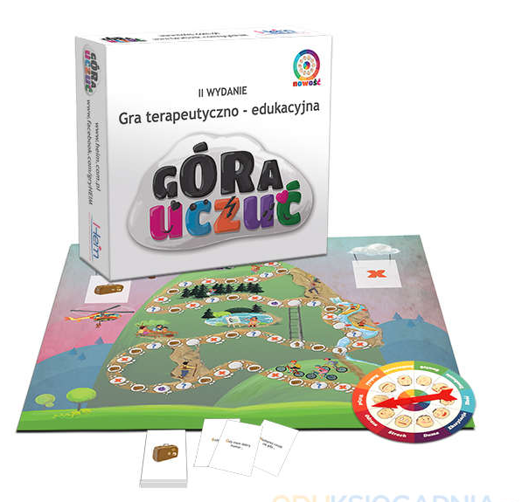

**Poz. 2 - Dobble Kultura- 1 sztuka**

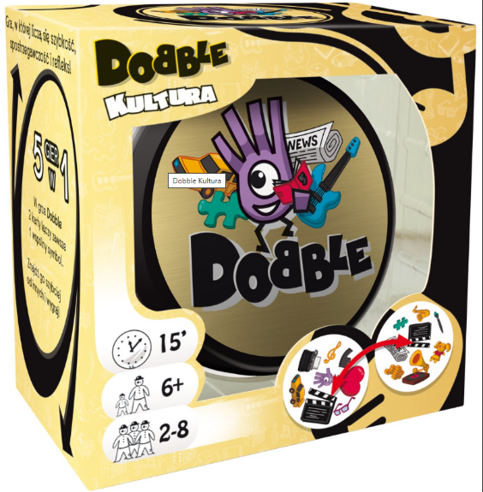

**Poz. 3 - Rebel, Dobble, gra familijna- 1 sztuka**

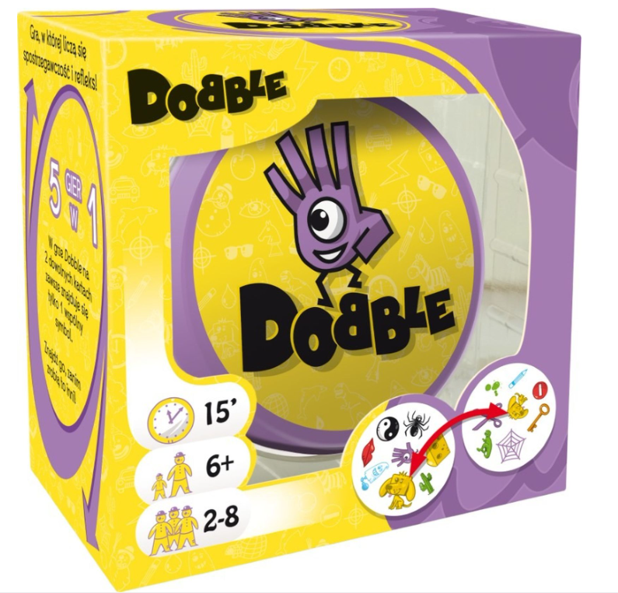

**Poz. 4 - Nasza Księgarnia, gra pozorów - 1 sztuka**

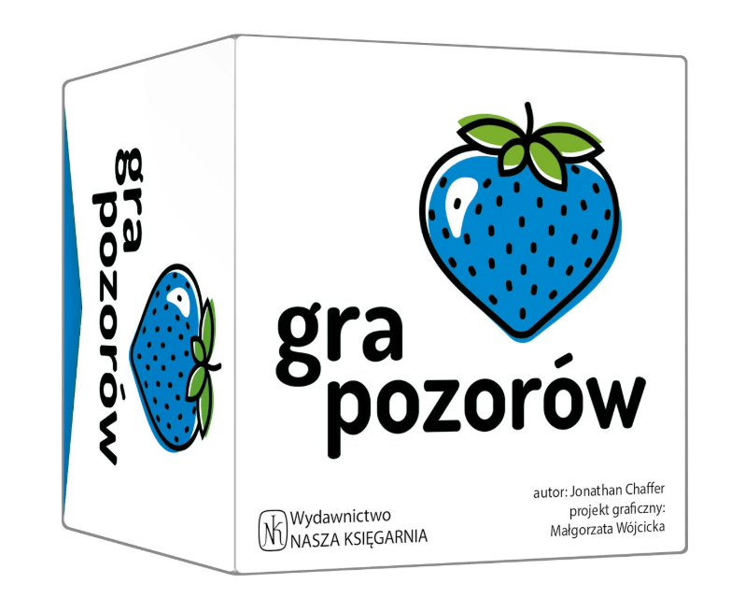

**Poz. 5 - Świąteczny ESCAPE ROOM – Na ratunek świątecznym relacjom (dla młodszej i starszej młodzieży) - 1 sztuka**

Autor: Katarzyna Płuska

Liczba stron: 40  
Format: PDF (plik elektroniczny!)  
ISBN: 978-83-68243-25-3  
Wydawnictwo: Psychologiadziecka.org

Grupa wiekowa: Klasy 4-6, Klasy 7-8, Nastolatki

Tematyka: emocje, relacje, TUS, współpraca, zachowania społeczne, zajęcia emocjonalno-społeczne, życie

